***Apostila de Cron***

***O que é o Cron:***

O cron é um comando linux usado para agendar tarefas que serão realizadas em tempos determinados, conforme progamadas.

No sistema unix usaremos o seguinte comando no terminal para verificar se o **cron** está ativo:

sudo service cron status

Agora podemos verificar se há alguma tarefa já agendada no nosso sistema usando o comando:

crontab -l

Agora abriremos um arquivo que é responsável pela configuração de crons. Neste arquivo faremos as configurações das crons conforme a nossa necessidade mediante ao Agendamento de Tarefas. E para isso usaremos o seguinte comando:

vim nome_do_cron -e

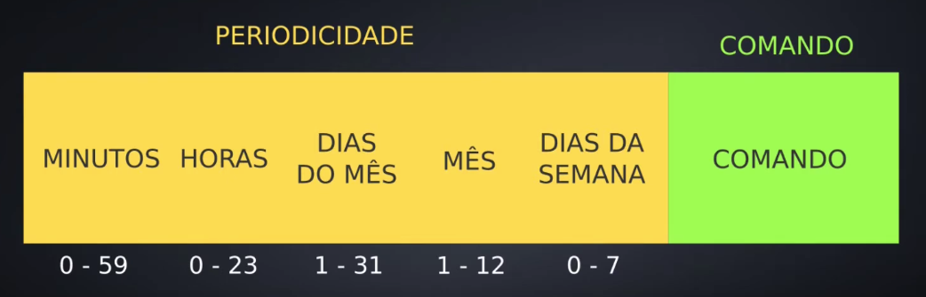A configuração de um nano segue o seguinte padrão:

Assim usaremos o seguinte fluxo para peridiocidade. Como exemplo daremos um echo para imprimir algo na tela:

* * * * * usuário caminho && comando

E reniciamos o **cron** usando o seguinte comando:

sudo systemctl restart cron